Verkaufs –
Unterlagen

1971
Corvette
Styngray

Inhalt

- Ausweiskopie

- Beschrieb und Fotos

- Belege

Beschrieb

1971 in Dienst gestellt, kam die Corvette C3 mit einem originalen 454 cui – BigBlock – Motor und einem 4-Gang Schaltgetriebe vom Band.

Mein Vorbesitzer baute dann irgendwann einmal einen 350 cui – SmallBlock – Motor ein. Die Antwort auf die Frage «warum?» kann ich nicht beantworten. Im Jahre 2003 wurde aber der Originalzustand wieder hergestellt und das ganze mit einem Veteranen-Eintrag von der MFK abgenommen. Der neue 454-er wurde mit der originalen Motorennummer gestempelt (Werksbestellung!).
Soweit ich weiss, stand das Fahrzeug ab da mehrheitlich in der Garage; wurde nur bewegt, wenn ein Service oder die nächste MFK anstand.

Im Jahre 2013 erwarb ich die Corvette. Kurz darauf aber veränderte sich meine berufliche Situation und ich hatte nicht mehr wirklich Zeit übrig … also stand die Corvette dann einfach in meiner Garage rum. Von da an kümmerte sich dann Marcel Saam vom «MGF Custom Shop» vorzüglich um das Fahrzeug und von da an gibt es auch eine lückenlose Dokumentation über die ausgeführte Arbeiten.

Letzte MFK mit Bestätigung des Veteranenstatus: 30.06.2017
(nächste Prüfung also im Jahre 2023)

aktueller Km-Stand: ca. 5’500

Der Verkaufspreis beläuft sich auf: CHF 61'000.-

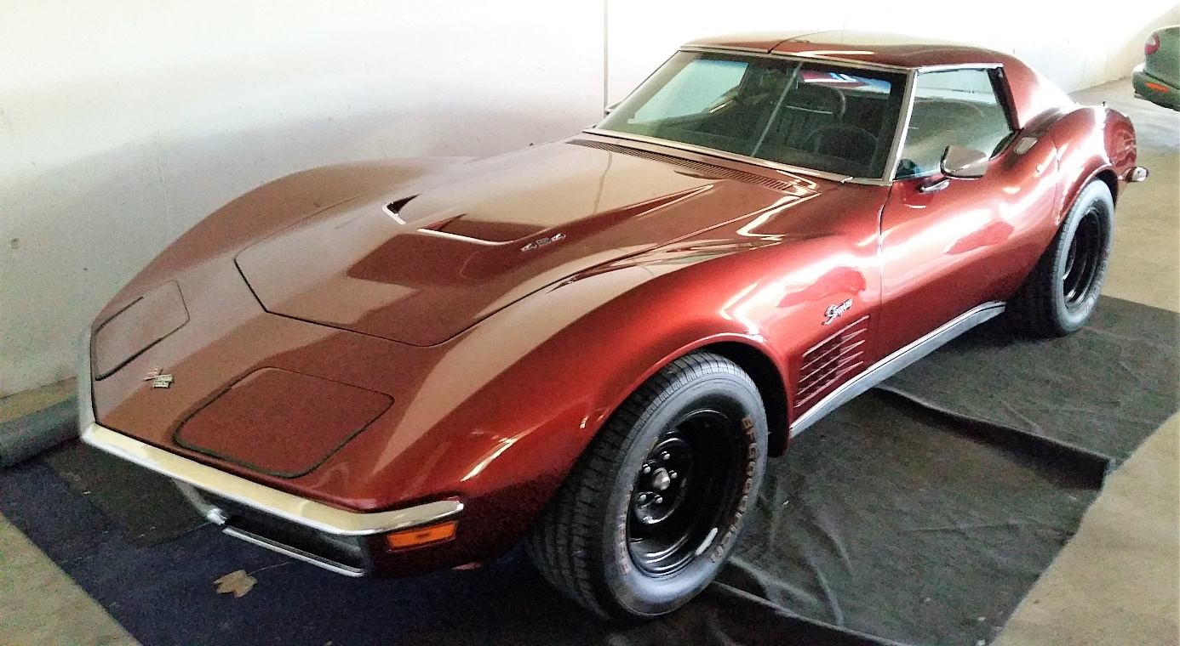

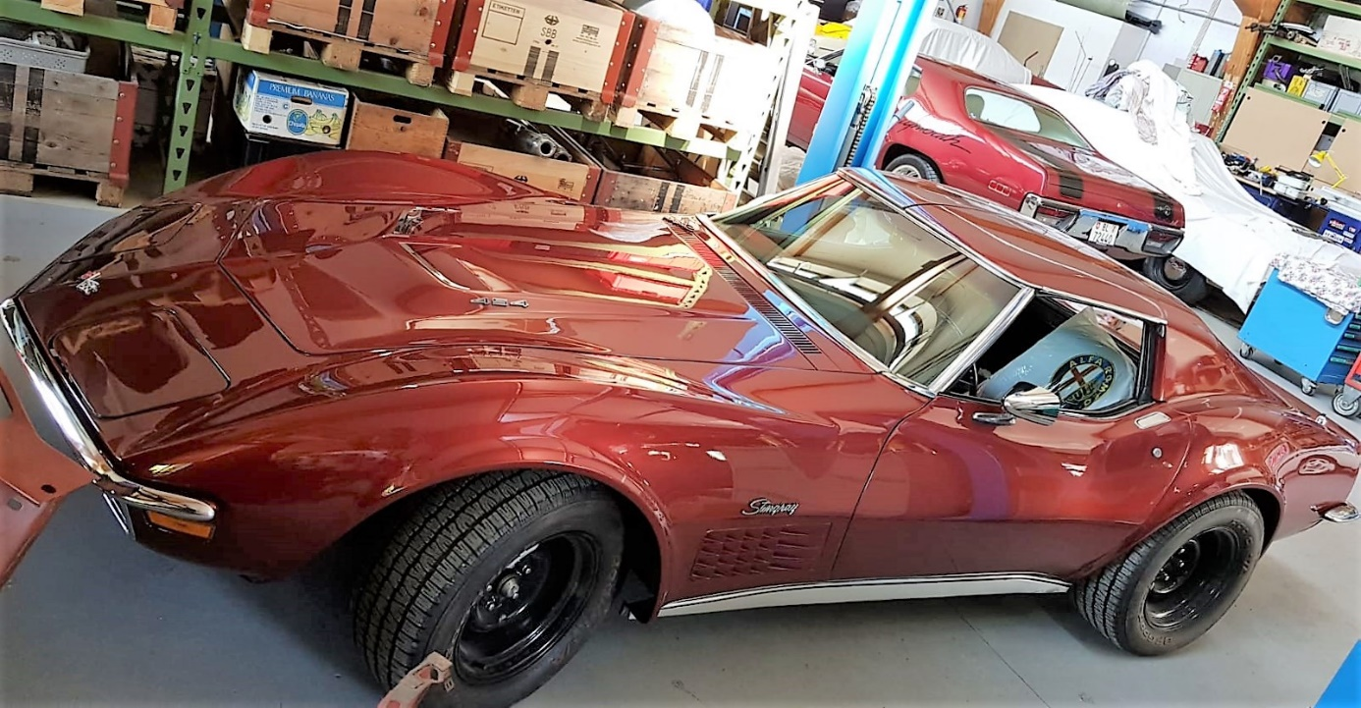

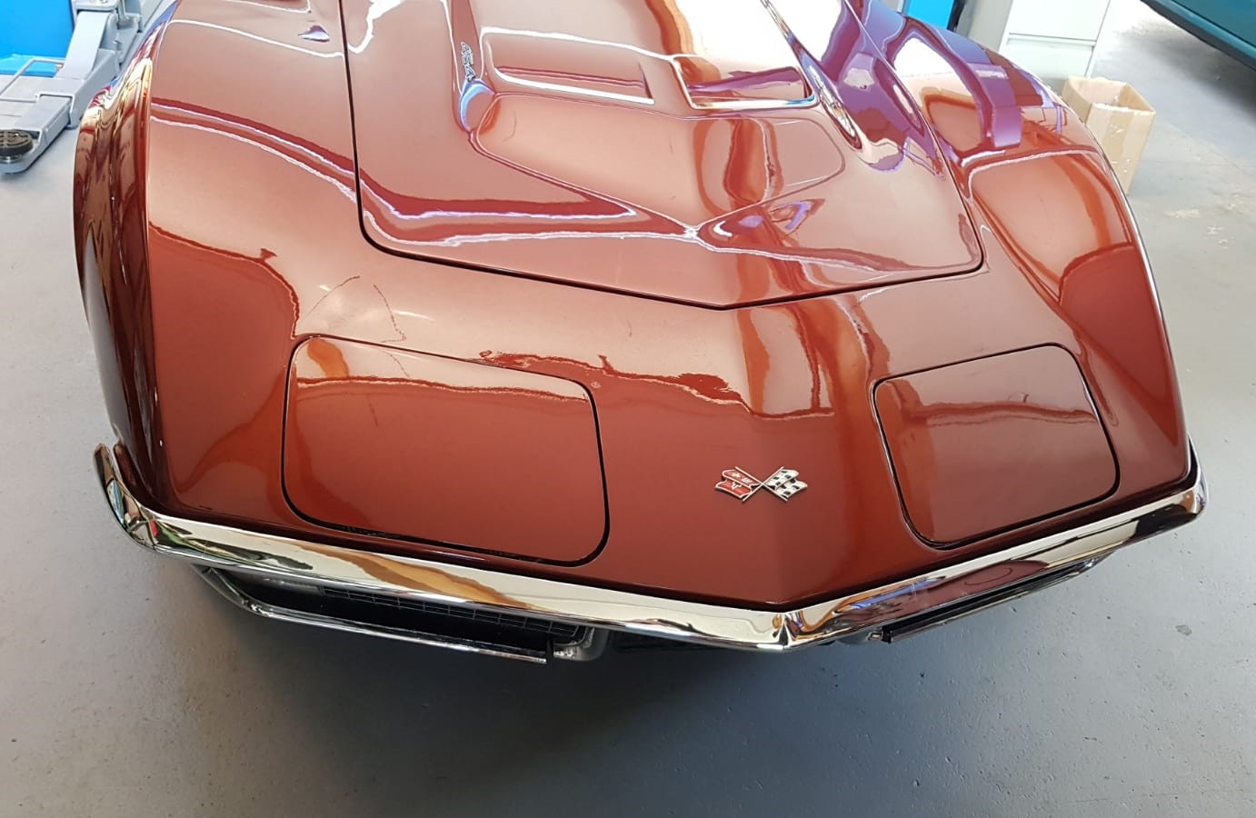

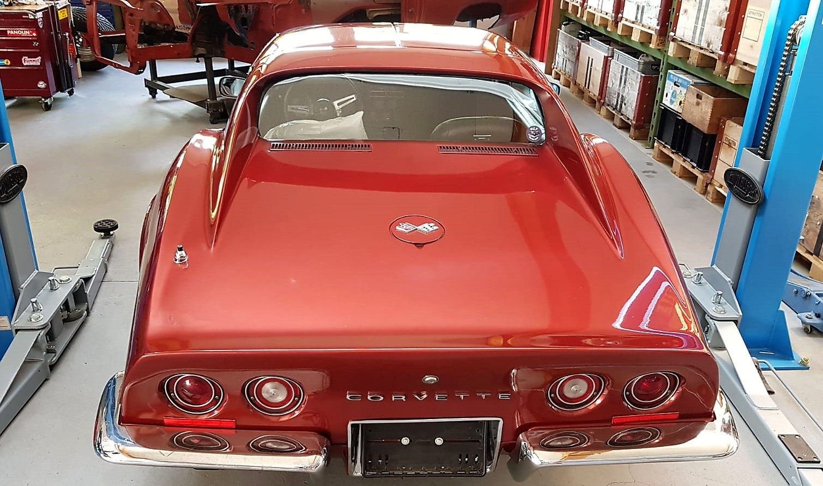

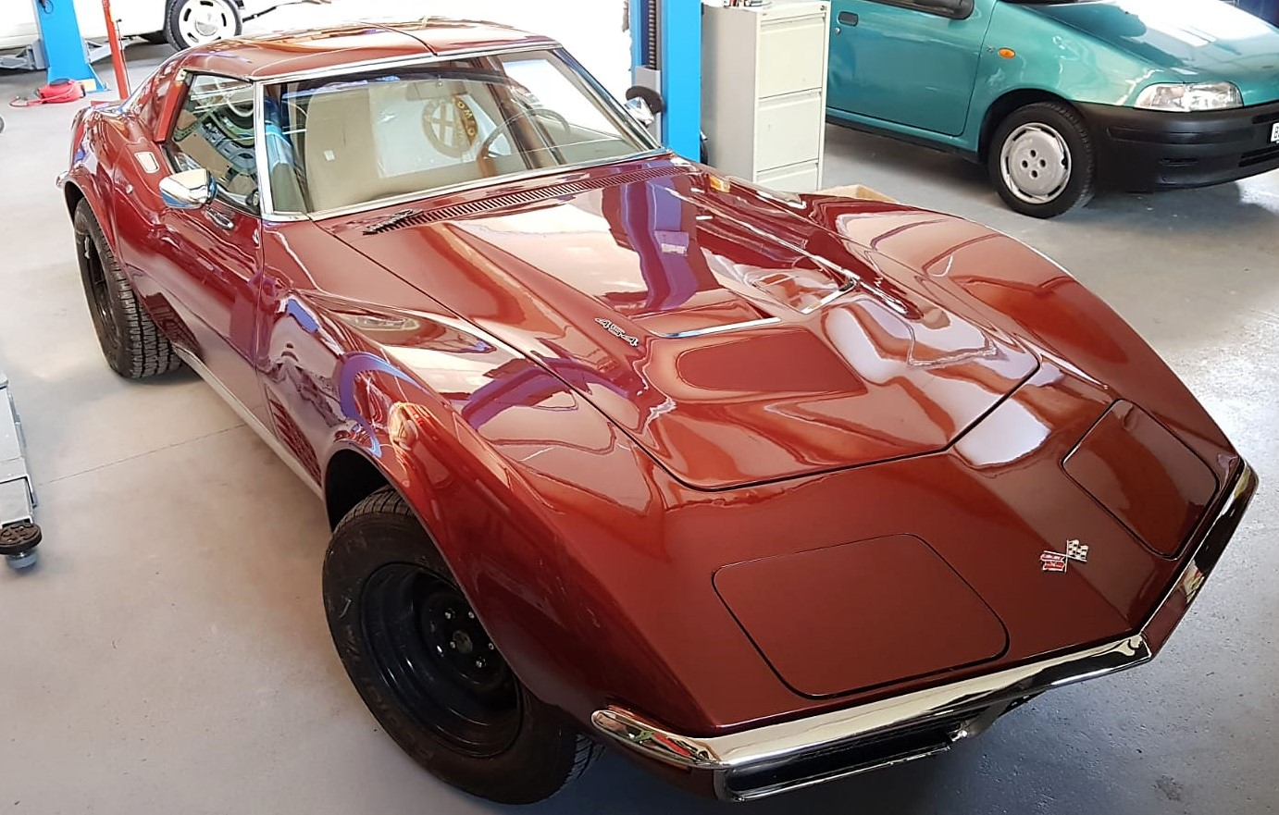

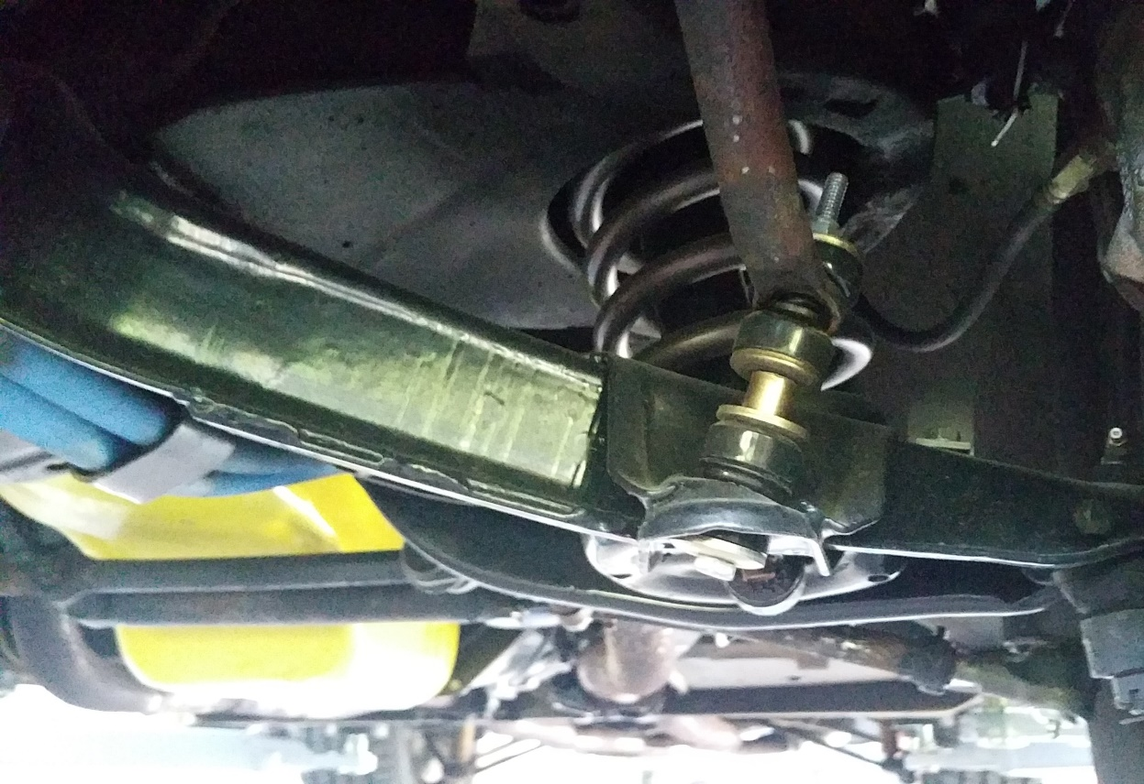

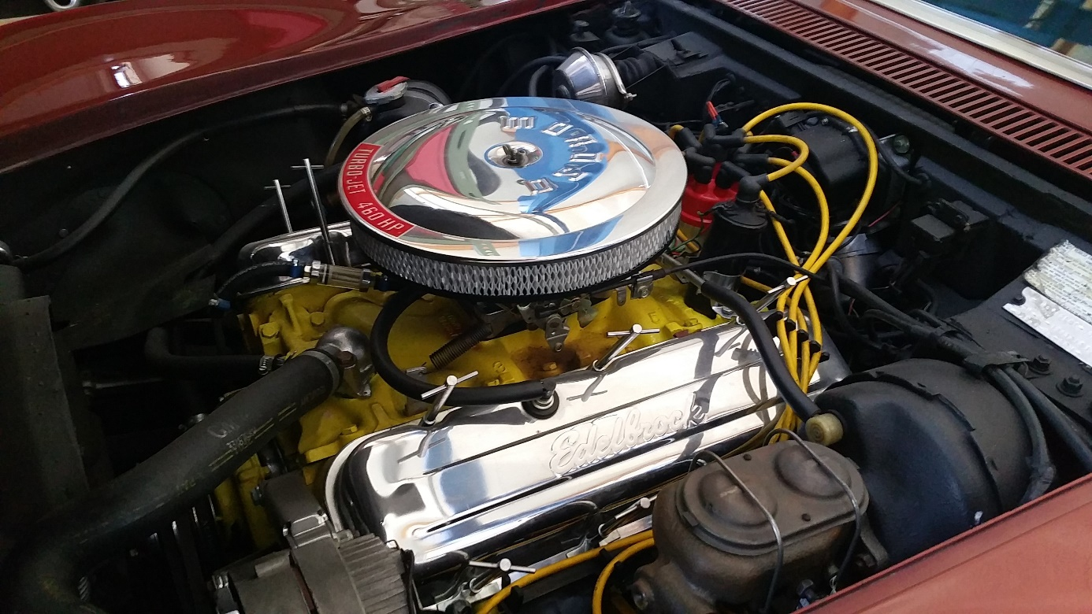

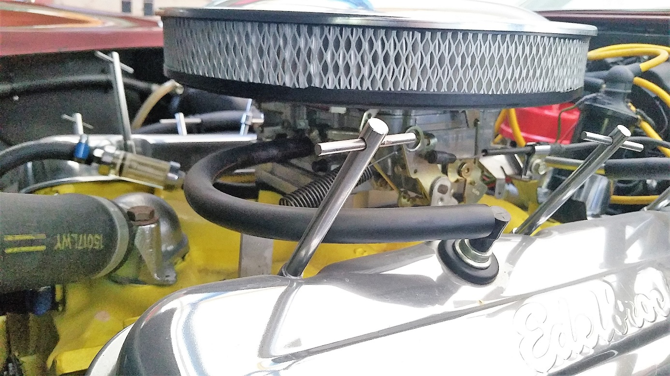

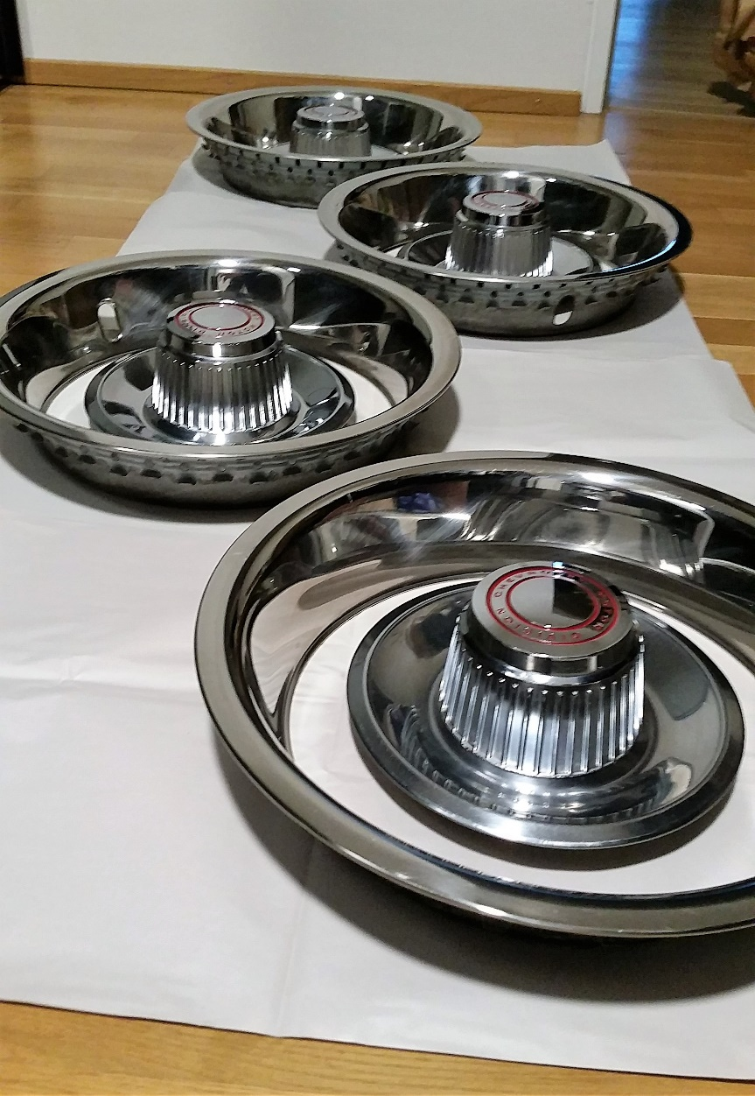
Die Originale gibt’s natürlich dazu!

